C++ 퀴즈 (2023-01-25)

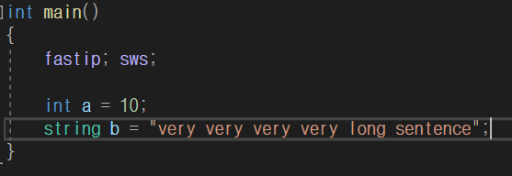

1. b가 매우 긴 문자열을 저장하고 있다고 가정하자.

a에 이동 연산을 실시할 때에 비해 b에 이동 연산을 실시할 때 효율적인 이유를 서술하시오.

또한 a에 이동 연산을 실시하는 것이 의미를 갖는지에 대해 생각해보자.

String의 이동 연산이 int의 이동 연산에 비해 효율적인 이유?..

구글링 엄청했는데 전혀 모르겠다..

1. 다음 코드의 출력값과 그 이유에 대해 서술하시오.

출력값: 10

이유: 실제로 데이터가 이동 되었으므로 c를 출력하면 객체가 비워져있다.

1. 클래스 A의 기본 생성자, 복사 생성자, 이동 생성자는 전부 구현되어 있다고 가정한다.

A의 이동 연산이 대입 연산에 비해 효율적인지 서술하시오.

효율적이다.

전체 값을 복사할 필요 없이 기존의 주소값 하나만 복사하면 되기 때문에

1. move(a)가 리턴하는 값이 좌측값일지, 우측값일지 서술하시오.

우측값

이유: move함수가 인자로 받은 객체를 우측값으로 변환해서 리턴한다..